山东高速服务开发集团有限公司京台路泰安服务区东加油站
经营危险化学品
验收评价项目信息表
项目编号：
项目名称 | 山东高速服务开发集团有限公司京台路泰安服务区东加油站经营危险化学品  验收评价
项目简介 | 该站新建站房（砖混结构）、新建加油站罩棚（钢架结构）、新建加油岛6座、新建4台六枪加油机（92#汽油、95#汽油、98#汽油）、新建2台双枪加油机（0#柴油）、新建4台50m3卧式双层储油罐（1台92#汽油储罐、1台95#汽油储罐、2台0#柴油储罐）、2台30m³卧式双层储油罐（1台92#汽油储罐、1台98#汽油储罐）、新建液位仪、泄漏检测仪、三次油气回收处理设备、新建通气管5根（其中三次油气回收1根），新建2m³消防沙池箱一处、消防一体箱一个。
评价人员 |  | 姓 名 |  | 备注
项目负责人 |  | 马琳琳
项目组成员 |  | 刘卫国
 |  | 刘振忠
 |  | 王静
 |  | 郝大平
报告编制人 |  | 马琳琳
报告审核人 |  | 崔强
过程控制负责人 |  | 刘云红
技术负责人 |  | 赵云峰
技术专家
或有关技术人员
到现场开展安全评价工作情况 |  | 时 间 | 到现场主要人员 | 主要任务
 |  | 2024.2.20 | 马琳琳 刘卫国 | 初访
 |  | 2024.2.28 | 马琳琳 刘卫国 | 现场考察
 |  | 2024.3.1 | 马琳琳 刘卫国 | 现场检查
 |  | 2024.3.10 | 马琳琳 刘卫国 | 现场核查
安全评价报告提交时间：2024.4
有必要公开的其它内容：

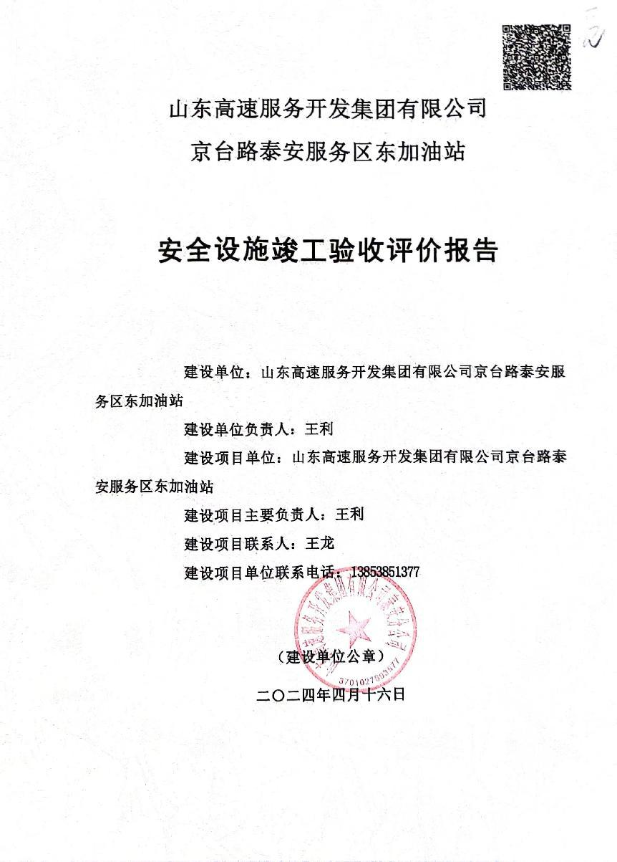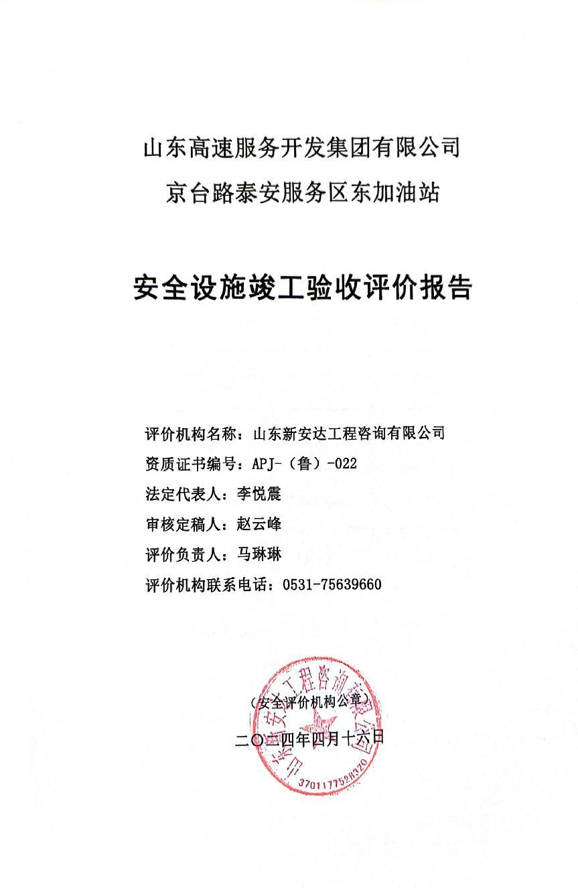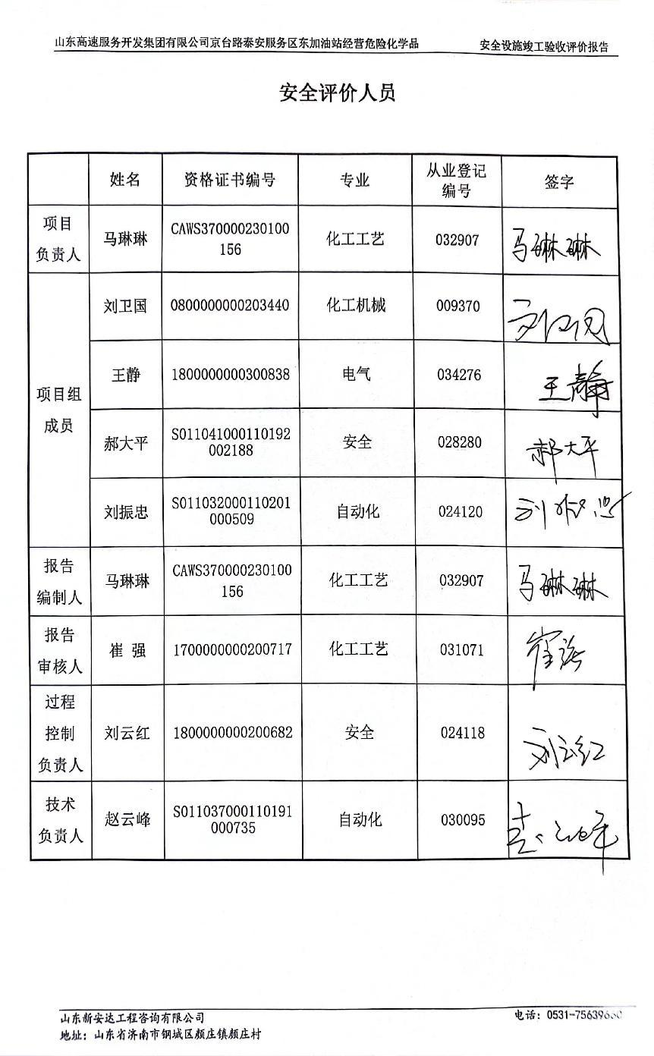
加油站现场照片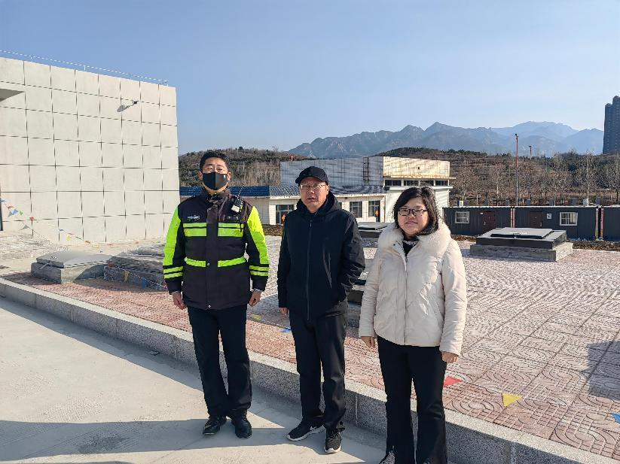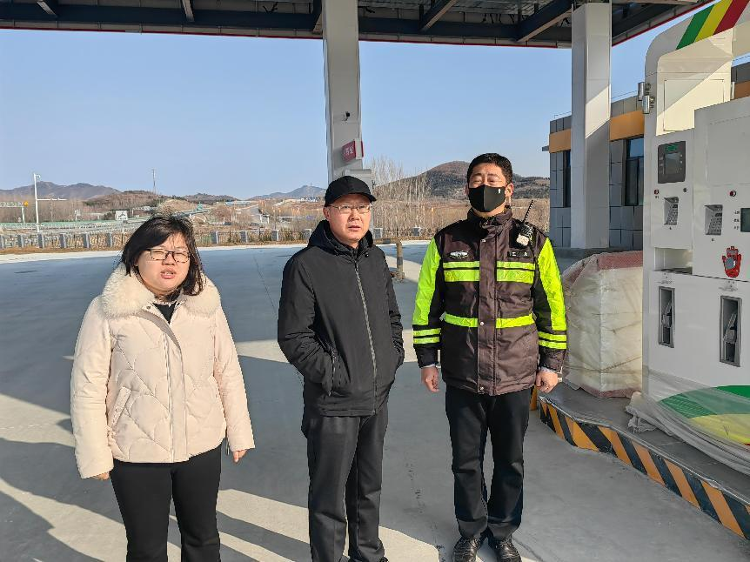

第二章 加油站概况

第一节 加油站基本情况
山东高速服务开发集团有限公司京台路泰安服务区东加油站位于京台高速公路K462.5+000泰安服务区，该站成立于1999年，现法定代表人为王利，该站东侧为泰安服务区汽修厂、充电桩，西侧为京台高速，南侧为泰安服务区大车停车区、泰安高速服务区东区综合楼，北侧为空地，交通便利。其主要经营汽油、柴油（0#与-10#换季销售）。
该站新建站房（砖混结构）、新建加油站罩棚（钢架结构）、新建加油岛6座、新建4台六枪加油机（92#汽油、95#汽油、98#汽油）、新建2台双枪加油机（0#柴油）、新建4台50m³卧式双层储油罐（1台92#汽油储罐、1台95#汽油储罐、2台0#/-10#柴油储罐）、2台30m³卧式双层储油罐（1台92#汽油储罐、1台98#汽油储罐）、新建液位仪、泄漏检测仪、三次油气回收处理设备、新建通气管5根（其中三次油气回收1根），新建2m³消防沙池箱一处、消防一体箱一个。油罐埋地设置，柴油折半计入，总容积为210m³。根据《汽车加油加气加氢站技术标准》（GB50156-2021）表3.0.9条规定：本站为一级加油站。
表2.1-1 加油站的等级划分
加油站等级 | 加油站油罐容积（m³）
加油站等级 | 总容积V | 单罐容积
一级 | 150＜V≤210 | ≤50
二级 | 90＜V≤150 | ≤50
三级 | V≤90 | 汽油罐≤30，柴油罐≤50
注：V为油罐总容积。柴油罐容积可折半计入油罐总容积。
该站于2023年11月由济宁永安安全生产科技研究院有限公司出具了《山东高速服务开发集团有限公司京台路泰安服务区东加油站建设项目安全预评价报告》，于2023年11月18日通过了专家评审。
2023年12月3日由岱岳区应急管理局出具了《危险化学品建设项目安全条件审查意见书》（泰岱应急危化项目安条审字[2023]004号），意见为：“同意该建设项目通过安全条件审查”。
该站于2023年11月由黑龙江龙维化学工程设计有限公司编制了《安全设施设计专篇》，于2023年12月12日通过了专家评审。
2023年12月18日由岱岳区应急管理局出具了《危险化学品建设项目安全设施设计审查意见书》（泰岱应急危化项目安设审字[2023]007号），意见为：“同意该建设项目通过安全设施设计审查”。
2024年2月19日，盐城市防雷设施检测有限公司对该站的防雷装置进行了检测，出具了《雷电防护装置定期检验报告》，报告编号：盐城雷检字[2024]XTXJ-001号，检测结论：合格，雷电防护装置符合现行国家防雷规范标准要求。有效期至2024年08月18日。
2024年1月23日山东博诚消防科技有限公司出具了《单位消防安全评估报告》，报告编号：PG2024-005，消防安全评估结论为“一般”，详见附件。
该站编制了生产安全事故应急预案，并于2024年1月17日在泰安市岱岳区应急管理局备案，备案编号为：3709112024004，备案登记表见附件。
（1）设计情况
该项目安全设施设计专篇由黑龙江龙维化学工程设计有限公司编制。工程设计单位资质证书编号：A123009016，资质等级：化工石化医药行业甲级，有效期至2025年6月5日。施工图由哈尔滨天源石化工程设计有限责任公司设计，工程设计单位资质证书编号：A123001270，资质等级：化工石化医药行业甲级，有效期至2023年12月6日。
（2）施工安装情况
该加油站的油罐区、加油区及管道等由重庆金渝建设工程有限公司施工安装。
- 监理单位
该站监理单位由山东高速建设科技有限公司负责。
4 安全经营条件

4.1 评价单元划分
根据山东高速服务开发集团有限公司京台路泰安服务区东加油站东平第十加油站经营项目的特点，本次安全评价划分为4个单元，即安全管理、站址选择及总平面布置、加油工艺及设施、其它设施。

4.2 评价方法选择

4.2.1 评价方法选用表
首先,我们运用安全检查表的方法对本项目的设计进行检查，确定本项目的总体安全性。然后，根据各评价单元的特点选择适合的评价方法进行评价，具体方法选择见表4.2-1。
表4.2-1 评价方法选用表
序号 | 评价单元名称 | 采用的评价方法
P₁ | 安全管理 | 安全检查表
P₂ | 站址选择总平面布置 | 安全检查表
P₃ | 加油工艺及设施 | 安全检查表、PHA、事故树
P₄ | 其它设施 | 安全检查表

4.2.2 评价方法选用说明
（1）对上述4个评价单元采用安全检查表法，判断设计、安装中涉及的安全设施及对策措施的充分性。
（2）对上述4个评价单元存在的危险、有害因素采用预先危险性分析法（PHA），预测各危险、有害因素的固有危险、有害程度。
（3）通过事故树分析详细查明系统各种固有、潜在的危险因素或事故原因，为项目正式运营制定安全技术对策、采取安全管理措施和事故分析提供依据。
8 评价结论

8.1 建设项目安全状况综合评述
该项目在设计、施工中坚持了安全生产“三同时”的原则，但是在安全评价过程中，通过现场检查和审阅有关资料，发现山东高速服务开发集团有限公司京台路泰安服务区东加油站新建项目的设备设施、安全管理条件，尚有与有关法规、规范和标准的要求存在差距之处，单位应该按照有关规定、规范和标准的要求对存在的问题进行整改，在后期经营活动中还要加强各项管理制度的落实。

8.2 存在问题及改进建议

8.2.1存在问题
表8.2-1 现场存在问题表
序号 | 企业存在的问题 | 整改建议措施
1 | 油罐人孔井内接线盒未接地。 | 应进行接地。
2 | 油罐处未张贴“有限空间”警示标识，现场未设置“禁止吸烟”“禁止拨打手机”等安全警示标识，现场未张贴风险告知牌。 | 应张贴“有限空间”警示标识，张贴“禁止吸烟”“禁止拨打手机”等安全警示标识，应张贴风险告知牌。
3 | 配电室配电柜下方未设置绝缘脚垫。 | 应设置绝缘脚垫。

8.2.2整改复查情况
表8.2-2 存在问题整改复查情况表
序号 | 存在问题 | 整改措施 | 复查情况
1 | 油罐人孔井内接线盒未接地。 | 已进行接地。 | 符合
2 | 油罐处未张贴“有限空间”警示标识，现场未设置“禁止吸烟”“禁止拨打手机”等安全警示标识，现场未张贴风险告知牌。 | 已张贴“有限空间”警示标识，张贴“禁止吸烟”“禁止拨打手机”等安全警示标识，应张贴风险告知牌。 | 符合
3 | 配电室配电柜下方未设置绝缘脚垫。 | 已设置绝缘脚垫。 | 符合
